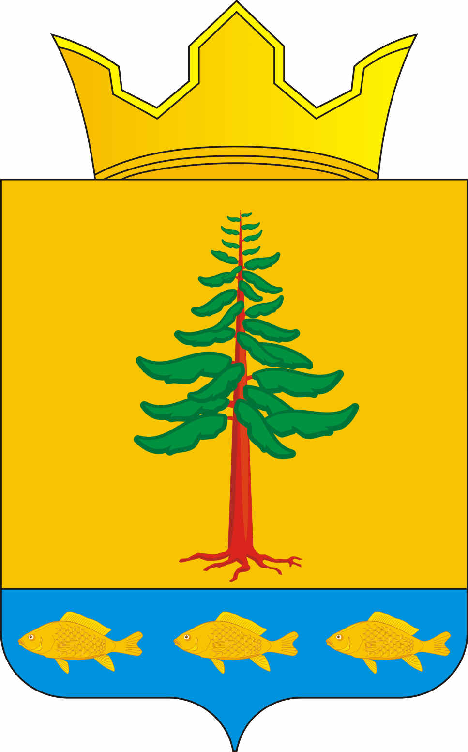

СОВЕТ ДЕПУТАТОВ

ГРИГОРЬЕВСКОГО СЕЛЬСКОГО ПОСЕЛЕНИЯ

Нытвенского муниципального района

РЕШЕНИЕ
19.02.2015 № 05

«Об утверждении
перечня дорог местного значения
Григорьевского сельского поселения»

В соответствии с Федеральным законом от 06.10.2003 №131-ФЗ «Об общих принципах организации местного самоуправления в Российской Федерации», Уставом Григорьевского сельского поселения, с правилами землепользования и застройки Григорьевского сельского поселения, Совет депутатов Григорьевского сельского поселения решает:
- Утвердить перечень автомобильных дорог
- Контроль за исполнением решения возложить на заместителя главы Гуляеву О.В.
- Настоящее решение вступает в силу с момента обнародования.

Глава администрации
Григорьевского сельского поселения В.Л. Миронов

Приложение к решению Совета депутатов от 19.02.2015 г. № 05

№ п/п | Населенный пункт
1 | д.Постнята
2 | д.Лягушино
3 | д.Якунино
4 | д.Архипово
5 | д.Шатуны
6 | д.Шувалово
7 | д.Кошели
8 | д.Реуны
9 | д.Мысы
10 | д.Гуслята
11 | д.Первунята
12 | д.Старцево
13 | д.Дрезды
14 | д.Бураки
15 | р-д Сюзьва
16 | д.Печенки
17 | д.Ляпуны
18 | д.Волеги
19 | д.Фиминята
20 | д.Нововожаково
21 | д.Новокошкино
22 | д.Члены
23 | д.Андрията
24 | д.Юшково
25 | д.Вожаково
26 | д.Еранино
27 | д.Спирята
28 | д.Арапово
29 | д.Галки
30 | д.Таланы
31 | д.Мешалки
32 | д.Пушкари
33 | д.Балагуры
34 | д.Глушневка
35 | д.Трисаны
36 | д.Талица
37 | д.Сахары
38 | с.Мокино
39 | с.Покровское
40 | ст.Григорьевская
41 | с.Григорьевское
42 | д.Рожки
43 | д. Банка
44 | д. Мокрые
45 | Будка 1366 км

